11.医療機関コードの変更を

申請する

令和8年3月
公益社団法人 国民健康保険中央会
改訂履歴
更新ID | 更新日時 | 更新内容 | 更新者
V1.0.0 | 2025年11月30日 | 初版 | 国保中央会

目次
1. 医療機関コードの変更を申請する 3
1.1. メインメニューから医療機関コード変更申請画面に移動する 4
1.2. 医療機関コード変更申請画面で必要事項を入力して申請する 5

医療機関コードの変更を申請する
閲覧推奨ユーザ：保険医療機関、非保険医療機関、（国保中央会）
この章では、保険医療機関、非保険医療機関が医療機関コードの変更申請を行う方法について説明します。
申請ステータスについて
- 初回・取下げ・差戻し：編集可能、医療機関コードの変更申請を実施することが可能です。
- 申請中：参照のみ可能、医療機関コードの変更申請を取り下げることが可能です。
- 承認済：参照のみ可能です。
※取下げ・差戻しの場合は前回申請した情報が表示され、差戻しの場合は差戻理由も表示されます。
作業の流れ
1.1. メインメニューから医療機関コード変更申請画面に移動する
1.2. 医療機関コード変更申請画面で必要事項を入力して申請する

メインメニューから医療機関コード変更申請画面に移動する

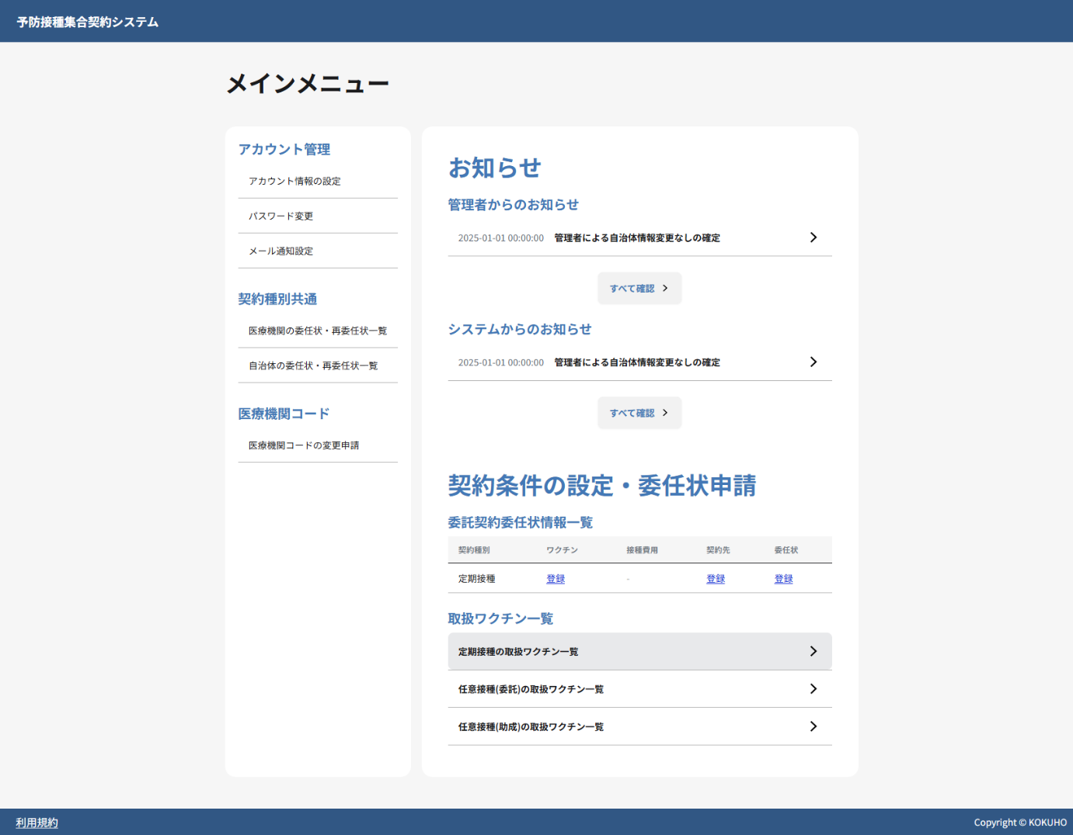
- 「メインメニュー画面」で、医療機関コードから医療機関コードの変更申請をクリックします。

医療機関コード変更申請画面で必要事項を入力して申請する
注意
適合基準日前の移行期間中において、移転先自治体が集合契約に参加していない場合、集合契約から脱退しますので注意してください。 移転先自治体が集合契約に参加している場合、契約先は移転先の自治体のみとなります。
※移転先自治体の集合契約参加状況については、移転先自治体へ直接お問い合わせください。

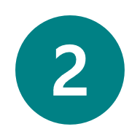

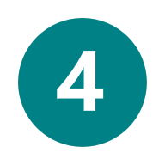






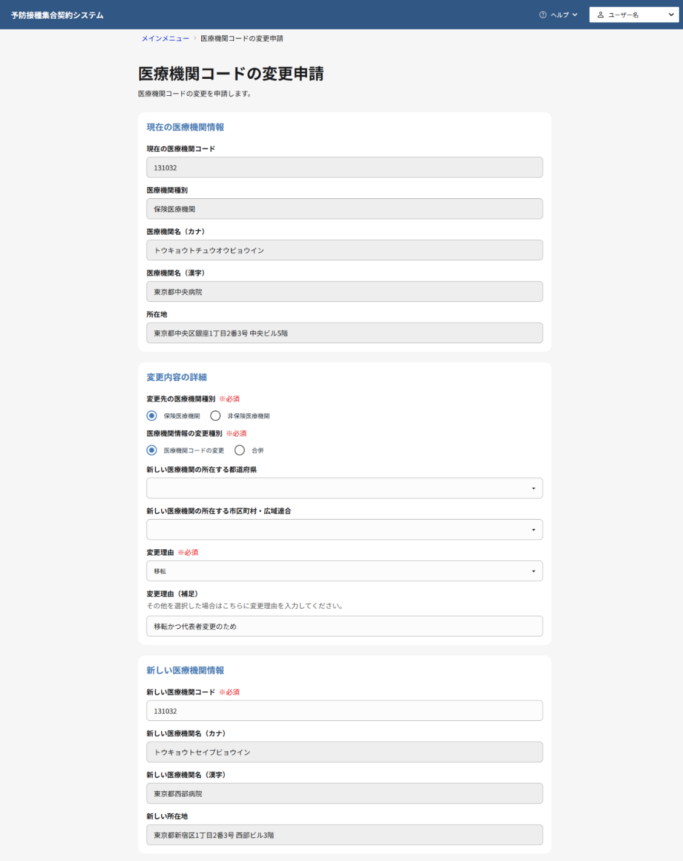
11
次のページへ続く
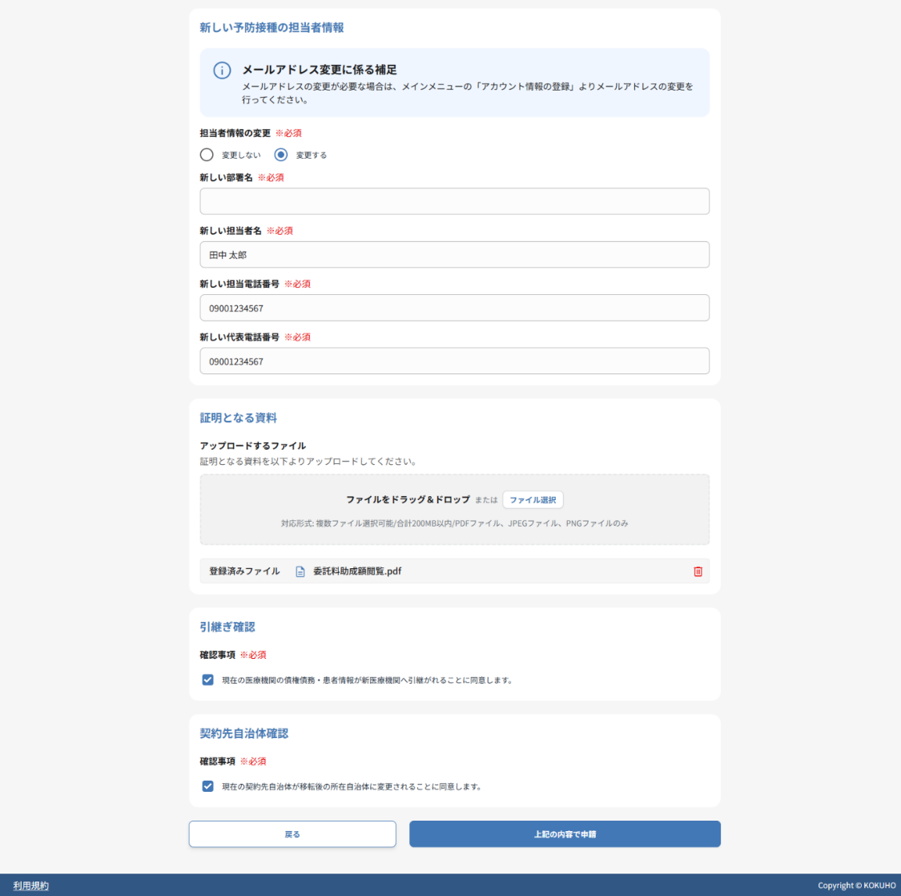
13
12
14
15
16
17
18
19
20
- 現在の医療機関情報が表示されます。医療機関コード、医療機関名、所在地など集合契約システムに登録済みの情報が表示されます。
※国保中央会のみ、現在の医療機関情報の編集が可能です。
- 変更先の医療機関種別を選択します。保険医療機関または非保険医療機関の区分を選択してください。
- 医療機関情報の変更種別を選択します。医療機関コードの変更または医療機関の合併から該当する種別を選択してください。
- 新しい医療機関の所在する都道府県をプルダウンから選択します。
■医療機関の合併の場合
この項目は表示されません
■ 保険医療機関・非保険医療機関へのコード変更の場合
変更先の都道府県を選択してください
- 新しい医療機関の所在する市区町村・広域連合をプルダウンから選択します。
■医療機関の合併の場合
この項目は表示されません
■ 保険医療機関・非保険医療機関へのコード変更の場合
変更先の市区町村・広域連合を選択してください
- 変更理由を選択します。移転、組織変更、代表者変更、その他から該当する理由を選択してください。
- 変更理由の補足を入力してください。その他を選択した場合は、具体的な変更理由を詳しく記載してください。
- 新しい医療機関コードを入力してください。 ※国保中央会、および保険医療機関の場合は、入力項目の編集可能です。
■医療機関の合併の場合
医療機関コード：入力必須
医療機関名、所在地：自動表示（変更不可）
■ 保険医療機関へのコード変更の場合
医療機関コード：入力必須
医療機関名、所在地：自動表示（変更不可）
■ 非保険医療機関へのコード変更の場合
医療機関コード：自動発番のため入力不要
医療機関名、所在地：入力必須
※非保険医療機関コードは承認後に自動で発番されます
- 新しい医療機関名（カナ）を確認・入力してください。
■ 保険医療機関・非保険医療機関への合併・保険医療機関へのコード変更の場合
医療機関コードを入力すると自動で表示されます（変更不可）
■ 非保険医療機関へのコード変更の場合
医療機関名（カナ）を入力してください
- 新しい医療機関名（漢字）を確認・入力してください。
■ 保険医療機関・非保険医療機関への合併・保険医療機関へのコード変更の場合
医療機関コードを入力すると自動で表示されます（変更不可）
■ 非保険医療機関へのコード変更の場合
医療機関名（漢字）を入力してください
- 新しい所在地を確認・入力してください。
■ 保険医療機関・非保険医療機関への合併・保険医療機関へのコード変更の場合
医療機関コードを入力すると自動で表示されます（変更不可）
■ 非保険医療機関へのコード変更の場合
新しい所在地を入力してください
- 担当者情報の変更有無を選択してください。
■医療機関の合併の場合
この項目は表示されません。
■ 医療機関コードの変更（移転）の場合
担当者情報の変更有無を選択します。医療機関コード変更に伴い担当者情報も変更する場合は「変更する」を選択してください。
・変更しない場合
担当者情報は現在の設定を継続します。追加の入力は不要です。
・変更する場合
以下の項目をすべて入力してください。
- 新しい部署名欄に変更後の担当部署名を入力してください。
- 新しい担当者名欄に変更後の担当者の氏名を入力してください。
- 新しい担当電話番号欄に変更後の直通電話番号を入力してください。電話番号はハイフンなしの形式で入力してください。
- 新しい代表電話番号欄に変更後の代表電話番号を入力してください。電話番号はハイフンなしの形式で入力してください。
- ファイル選択ボタンをクリックし、医療機関コード変更の証明となる公的資料をアップロードします。厚生局が発行する指定通知書等の証明書類をPDF、JPEG、PNG形式でアップロードしてください。
- 「現在の医療機関の債権債務・患者情報が新医療機関へ引き継がれることに同意します。」のチェックボックスをONにします。
- 「現在の契約先自治体が移転後の所在自治体に変更されることに同意します。」のチェックボックスをONにします。
※この項目は適合基準日前のみ表示されます。
- すべての項目を入力・確認したら、上記の内容で申請ボタンをクリックします。
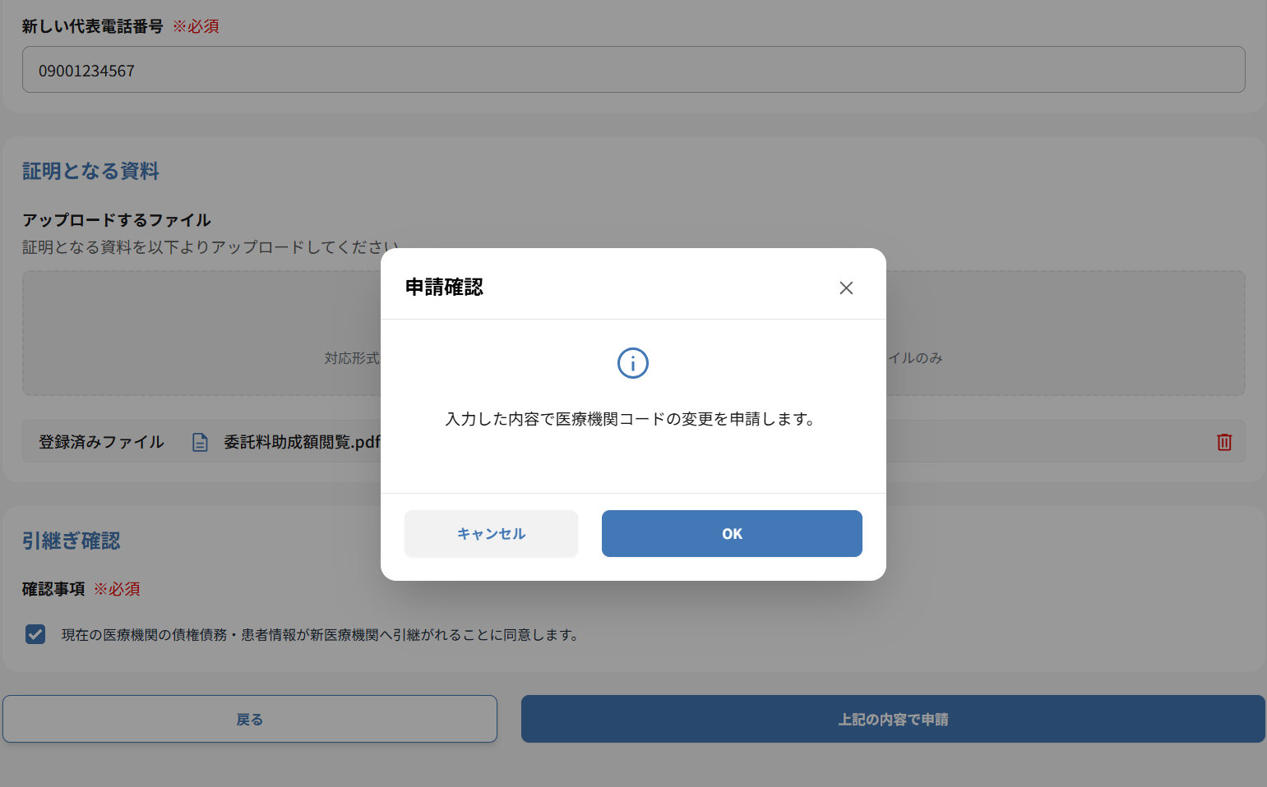
- 確認ダイアログでOKボタンをクリックし、申請内容を確定します。

医療機関コードの変更申請に成功した場合
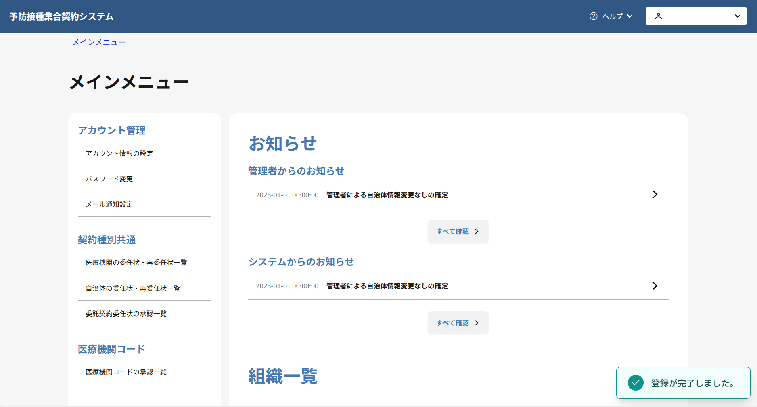
- 申請が成功すると、医療機関コードの変更申請が完了した旨のメッセージが表示されます。

医療機関コードの変更申請に失敗した場合
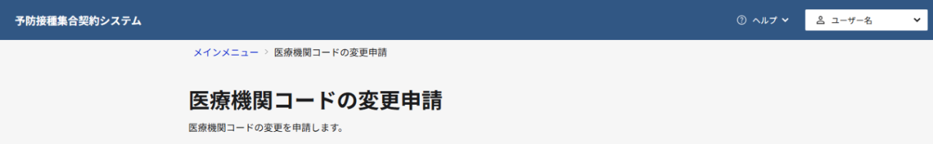
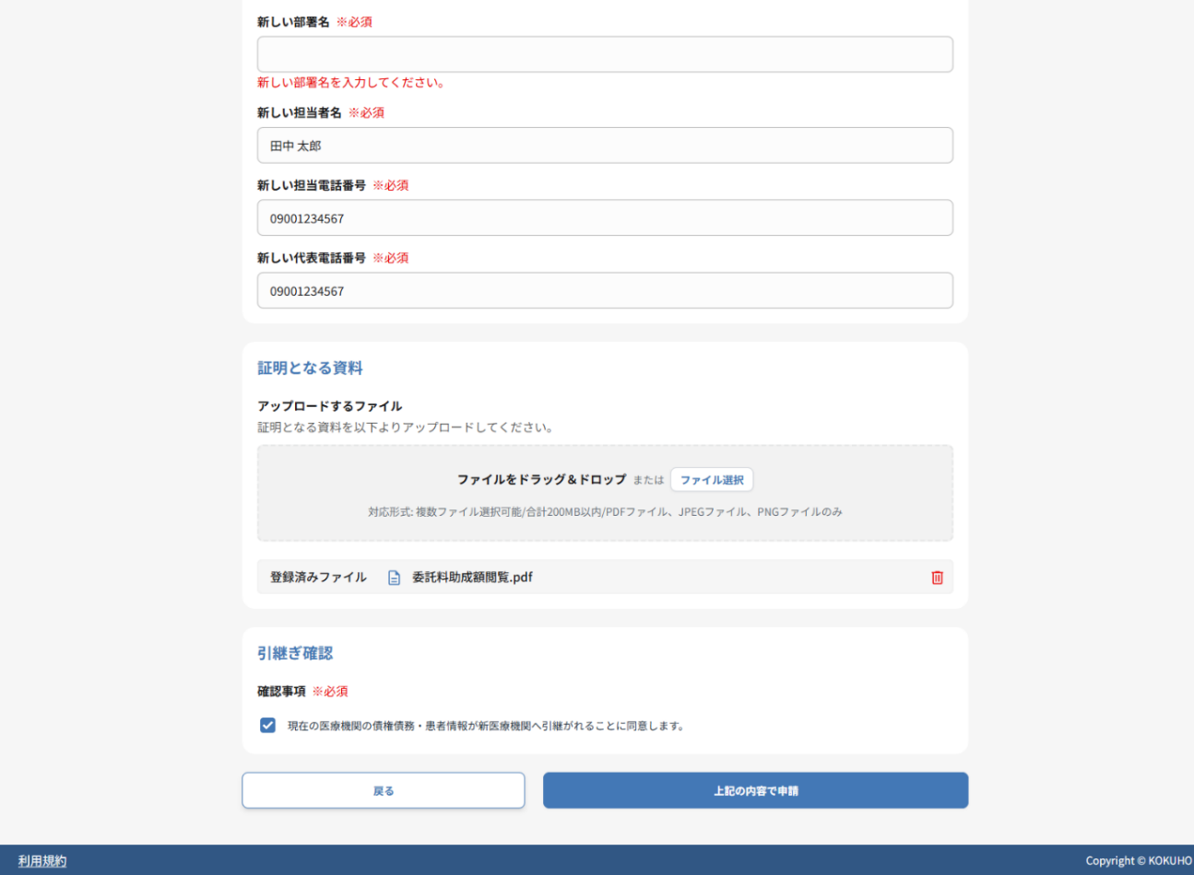
- 赤字で表示されるエラーメッセージの内容を確認し、該当する項目を修正してください。
- 再度上記の内容で申請ボタンをクリックし、医療機関コードの変更申請処理を実行します。

申請後の流れ
申請完了後、申請者に完了通知が送信され、承認機関が申請内容を確認します。
承認の場合
登録されているメールアドレスに承認通知が送信されます。
承認後、翌日以降に新しい医療機関コードへ変更されます。
メール
送信者：no-reply@shugokeiyaku.kokuho.or.jp
件名：【集合契約システム】医療機関コード変更申請の承認
医療機関コード変更申請が承認されました。
差戻しの場合
登録されているメールアドレスに差戻理由とともに通知が送信されます。
※差戻理由を確認したうえで、指摘事項を修正し再申請してください。
メール
送信者：no-reply@shugokeiyaku.kokuho.or.jp
件名：【集合契約システム】医療機関コード変更申請の差戻
医療機関コード変更申請が差戻されました。
差戻し理由：医療機関名の不備（例）

